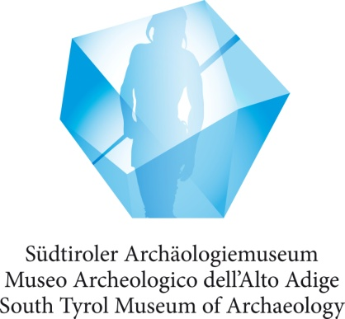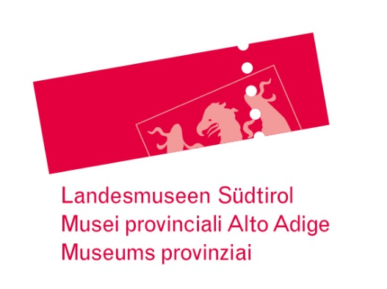
Informazione per i media
Bolzano, 20.06.2018

Foto per i media e download testi: http://www.iceman.it/stampa/comunicati-stampa/
Contatto: Katharina Hersel, Ufficio stampa Museo Archeologico dell’Alto Adige, tel. 0471 320114, email: press@iceman.it

Ötzi e l’importazione di materiale litico dal Norditalia
Il progetto di ricerca “Selce” documenta relazioni commerciali a lungo raggio nell’età del Rame

Bolzano – Un uomo in fuga che non deve lottare solo con gli avversari ma anche con la scarsità di materiale. Così si potrebbe descrivere la situazione di Ötzi poco prima della morte. Un team di ricercatori coordinato dall’archeologa altoatesina Ursula Wierer ha analizzato gli utensili in selce della famosa mummia dei ghiacci nell’ambito di un progetto di ricerca interdisciplinare su vasta scala. I risultati pubblicati oggi (20.06.2018) sulla rivista scientifica PLOS ONE* rivelano il modo in cui Ötzi utilizzava il proprio equipaggiamento personale e consentono di acquisire ulteriori informazioni sulle relazioni commerciali a lungo raggio di un clan dell’età del Rame stanziato nell’arco alpino meridionale, nel territorio dell’odierno Alto Adige. Anche la domanda, ancora senza risposta, su cosa sia accaduto negli ultimi giorni di vita di Ötzi, è stata integrata con nuovi elementi.
L’Uomo venuto dal ghiaccio si incamminò verso il Giogo di Tisa, situato a 3210 m s.l.m., portando con sé un equipaggiamento in selce essenziale: del suo kit di sopravvivenza facevano parte un pugnale con una lama molto corta e apice spezzato e soltanto due punte di freccia per le 14 asticciole. Nel marsupio si trovavano un grattatoio e un perforatore, entrambi fortemente usurati, una piccola scheggia in selce e, unico al mondo nel suo genere, il ritoccatore utilizzato per lavorare la selce. Per un confronto è stato analizzato anche l’immagine CT della freccia mortale che si trova ancora in situ nella spalla di Ötzi.
Esperte ed esperti provenienti da Alto Adige, Italia e Francia hanno esaminato la materia prima e la tecnologia della produzione degli utensili a livello macroscopico, microscopico e mediante analisi CT, hanno determinato le tracce d’uso, anche sulla base di prove sperimentali, e confrontato la tipologia degli utensili con quella di culture affini.
La provenienza della selce usata per gli strumenti di Ötzi ha potuto essere documentata in dettaglio per la prima volta sulla base di comparazioni geologiche e localizzata topograficamente mediante la litoteca dell’Università di Ferrara: la selce di cinque dei sei strumenti proviene dalla cosiddetta Piattaforma di Trento, che comprende una vasta area tra il Trentino e il Veneto. Per una delle punte di freccia è stato possibile circoscrivere la provenienza alla Val di Non (Trentino, linea d’’aria ca. 70 km dal punto di ritrovamento allo giogo di Tisa). La selce del pugnale proviene invece sorprendentemente dal versante tra la Piattaforma di Trento e il Bacino Lombardo, che corrisponde al Trentino occidentale e alla Lombardia orientale. La comunità di Ötzi - come già per la provenienza della lama di rame dell’ascia dalla Toscana - per rifornirsi della selce necessaria coltivava dunque relazioni commerciali con aree differenti e lontane.
La forma delle punte di freccia di Ötzi corrisponde alla tipologia dei rinvenimenti dell’Italia settentrionale. L’influenza della Cultura di Horgen (Svizzera) si nota nel grattatoio. Ciò non è tuttavia motivo di sorpresa dal momento che, verso la fine del IV millennio a.C., tra le valli altoatesine e le regioni transalpine intercorreva un vivace scambio di merci e di idee.
Mediante la nuova analisi sono state messe in evidenza anche le tecniche di lavorazione per mezzo delle quali Ötzi e i suoi contemporanei producevano utensili in selce e in caso di bisogno, mediante la tecnica a pressione, li riaffilavano. Quasi tutti gli strumenti dell’Uomo venuto dal ghiaccio presentano forti tracce di usura sui bordi, esaminando le quali si possono dedurre la direzione di lavoro e i materiali lavorati: Ötzi utilizzava gli strumenti soprattutto per tagliare materiali vegetali tra cui piante che contengono silice come per esempio, frumento ed altre erbe spontanee.
Sulla base delle tracce di utilizzo sul grattatoio e sul ritoccatore il team di ricerca ha anche potuto dimostrare che Ötzi era destrorso. Pertanto si può supporre che la freccia finita, con il filo che fissa il piumaggio radiale avvolto verso sinistra, non sia stata realizzata da Ötzi bensì da un’altra persona.
L’Uomo venuto dal ghiaccio non era uno scheggiatore professionale, ma era perfettamente in grado di riaffilare i propri utensili con il ritoccatore, prolungandone così la durata. A quanto pare Ötzi da parecchio tempo non aveva più accesso a nuova materia prima. Questa circostanza significò una grande limitazione nei suoi ultimi frenetici giorni di vita, segnati dalla fuga e dall’inseguimento, perché gli impedì di riparare i suoi utensili e di integrare le punte di freccia.
Due strumenti laminari, appena affilati, indicano un’accurata manutenzione, sebbene fossero arrivati quasi al limite della loro utilizzabilità. Al tempo stesso lasciano presumere che Ötzi avesse previsto di usarli per dei lavori che alla fine non riuscì a compiere: a causa della già documentata profonda ferita da taglio alla mano? O per via della frettolosa partenza per l’alta montagna? Lì fu assassinato da un arciere, che utilizzò una punta di freccia in selce di fattura sudalpina, come quelle che erano in uso anche nel suo ambiente di vita. La punta di freccia, unico indizio dell’assassino, è rimasta conficcata nella spalla di Ötzi.

Il progetto di ricerca è stato promosso e finanziato dal Museo Archeologico dell’Alto Adige. Nel team di ricerca interdisciplinare, coordinato da Ursula Wierer (Soprintendenza Archeologia, Belle Arti e Paesaggio di Firenze, Pistoia e Prato), hanno collaborato Simona Arrighi (Università di Siena), Stefano Bertola (Università di Ferrara/ Università di Innsbruck), Günther Kaufmann (Museo Archeologico dell’Alto Adige), Benno Baumgarten (Museo di Scienze Naturali dell’Alto Adige), Annaluisa Pedrotti (Università di Trento), Patrizia Pernter (Ospedale Centrale di Bolzano) e Jacques Pelegrin (Università di Paris Nanterre).

ZITATE:
Ursula Wierer, coordinatrice del progetto: “Analizziamo utensili del passato e ricostruiamo il loro ciclo di vita nel dettaglio: dalla produzione all’utilizzo fino all’abbandono. In questo modo otteniamo informazioni sul modo di vivere degli uomini preistorici. Nel caso di Ötzi avevamo a che fare con il kit di strumenti utilizzati quotidianamente da una persona ben precisa, sulla quale si sa già molto. Ciò ha reso il lavoro di ricerca ancor più interessante.”
Angelika Fleckinger, direttrice del Museo Archeologico dell’Alto Adige: “Abbiamo deciso di far riesaminare da esperte ed esperti tutti i reperti in selce dell’equipaggiamento di Ötzi, dal momento che oltre 25 anni dopo il ritrovamento le possibilità delle analisi scientifiche si sono ampliate. Per noi era importante far esaminare diversi aspetti che riguardano da un lato la determinazione definitiva dei giacimenti, dall’altro informazioni approfondite sulla produzione e l’utilizzo degli utensili ma anche la documentazione scientifica. Con il presente contributo i materiali in selce dell’Uomo venuto dal ghiaccio sono pubblicati in modo esaustivo.”

Interviste: l’archeologa Ursula Wierer rimane a disposizione per eventuali domande tramite email ursula.wierer@beniculturali.it; mimmurs@hotmail.com o tel. +39 333 2706996.

*LINK all’ARTICOLO ORIGINALE:
http://journals.plos.org/plosone/article?id=10.1371/journal.pone.0198292

Foto: Museo Archeologico dell’Alto Adige/nome del fotografo (vedi nome del file)
La mancanza di rifornimento della preziosa e versatile materia prima costrinse l’Uomo venuto dal ghiaccio a esaurire fino all’ultimo il materiale e la funzionalità dei suoi utensili in selce.

Contatto Ufficio stampa:

Katharina Hersel
Museo archeologico dell’Alto Adige
via Museo 43, 39100 Bolzano
T 0471 320114, F 0471 320122
press@iceman.it, www.iceman.it
Facebook: OetziTheIceman

